Муниципальное бюджетное общеобразовательное учреждение
муниципального образования город Краснодар
средняя общеобразовательная школа №76

Российская Федерация, 350916, город Краснодар, станица Елизаветинская, ул.Советская 62

тел/факс: 229-12-04 E-mail: school76@mail.ru

Патлина Людмила Леонидовна
Учитель начальных классов МБОУ СОШ №76
Классный руководитель 1 «Б» класса
«Мультимедиа урок»

Краевой конкурс «Мультимедиа урок»
Лучшая разработка для начальной школы

Обобщающий урок по кубановедению (4 класс)
Тема «Нет в мире краше Родины нашей»

Путешествие на чудо-остров «Казачок»

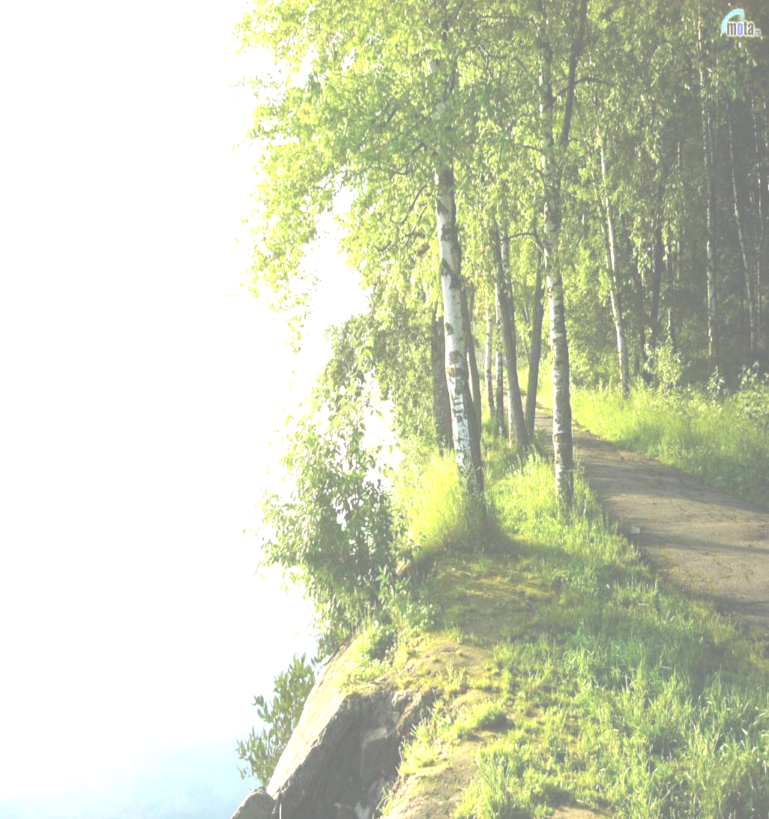
Краевой конкурс «Мультимедиа урок»
Лучшая разработка для начальной школы

Обобщающий урок по кубановедению (4 класс)
Тема «Нет в мире краше Родины нашей»

Путешествие на чудо-остров «Казачок»

Автор урока: Патлина Людмила Леонидовна
учитель начальных классов
МБОУ- СОШ №76

Г. Краснодар
2012г.

Участники путешествия – ученики 4-Б класса

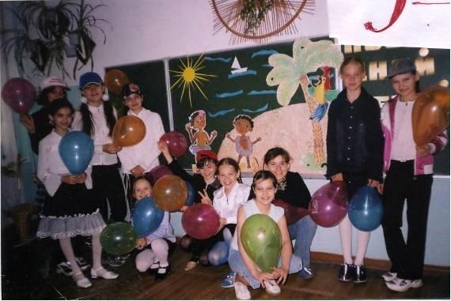

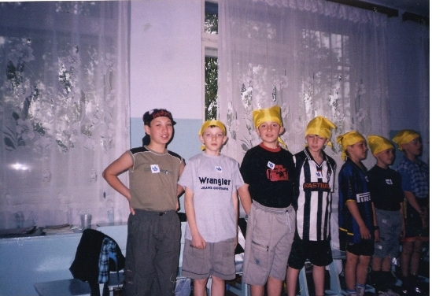

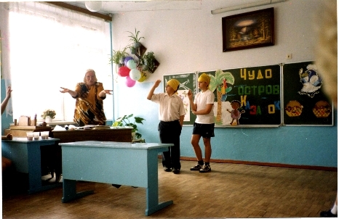

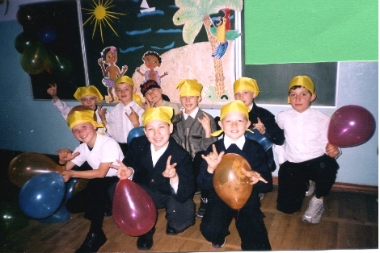

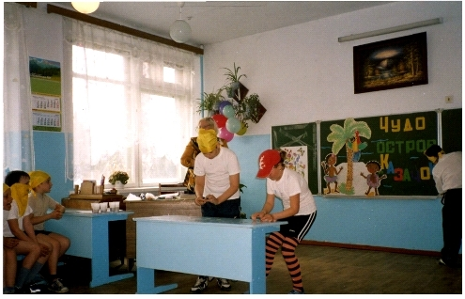

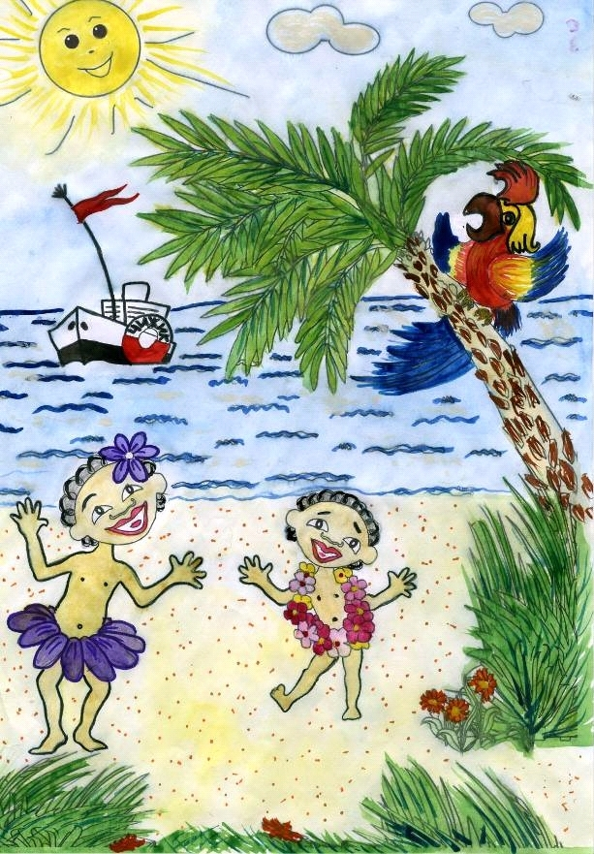

Тема урока: «Нет в мире краше Родины нашей»
Путешествие на чудо-остров «Казачок»

© Слайд № 1.
Цель урока: Повторение и закрепление изученного материала по кубановедению, привитие любви к родному краю, бережному отношению к природе. Развивать речевую культуру, любознательность, познавательную и творческую активность учащихся;
Развивать творческие способности детей,
сформировать чувство патриотизма и гордости за свой край и страну.
Воспитывать интерес к кубанскому казачеству.

Оборудование: мультимедийная установка; настенная карта Краснодарского края; на доске плакаты с изображением растений, грибов; на столе корзины с грибами; букеты цветов; цветик - семицветик, выставка хлеба, рецепты.

Ход урока:
I. Вступительное слово учителя:
Ребята, сегодня, мы вспомним, что изучали на уроках Кубановедения о нашем крае.
Собираясь в веселое путешествие, нужно собрать материал о том месте, куда отправляемся. Мы с вами высадимся на остров «Казачок», который образовался на реке Кубань.

II. Работа над темой урока.
1). От истока до устья р. Кубань.
Учитель: А что мы знаем про реку Кубань?
© Слайд № 2,3. (Слайды с видами р. Кубань).
Ученик. Маленьким ручейком течет она с гор Эльбруса по альпийским лугам, вдоль горных лесов, степных просторов. Быстрое течениё несет с собой песок, глину, гальку, коряги, камни - все это оседает на мелководье, образуя островки. Далее р. Кубань протекает вдоль лугов, полей, широко разливая свои воды. Река становится все полноводнее, глубже. Вот она уже судоходная. Ближе к устью река широко разливается, кое-где образуя лиманы. И вот она уже впадает в Азовское море. Сегодня мы отдохнем на острове «Казачок», где нас ждут веселье, загорелые островитяне, которые проведут с нами интересные конкурсы. В походе мы будем от завтрака до ужина, побываем в разных частях острова - в поле, в лесу, на лугу и на берегу речки.
Под музыку «Чунга-чанга» выходят 2 команды. Их встречают жители острова. Команды представляются.
© Слайд № 4.
1) «Озорники»  Наш девиз:  «Все разведать, все узнать,  чтобы умным, сильным стать». | 2) «Веснушки»  Наш девиз:  «И вихрастым и курносым  никогда не вешать носа».

Жюри оценивает конкурсы. (Жюри выбирается из учащихся и гостей. Представить жюри).
2). Зерновые культуры Кубани. Лучшие труженики кубанских полей.
Конкурс 1.
1 островитянка - 1 конкурс (девочка).
Рано утром вы высадились к нам на остров «Казачок». Сейчас проведем конкурс под названием «Сорока кашу варила». Определить нужно какие крупы находятся в темных пакетах на ощупь.
© Слайд № 5. («Сорока кашу варила»)
(Выходят по 1 участнику, после названия круп жюри оценивает конкурс).
1 - гречка, 2 - рис, 3 - пшено, 4 - кукуруза, 5 - манка (из пшеницы), 6 - овес.
Где растут гречка, рис, пшено, кукуруза, пшеница, овес? Поля этих круп расположены на нашем острове «Казачок».
- А что из них готовят?
(Ответы детей: запеканки, пудинги, выпечку, каши, корм для животных).
2 островитянин (мальчик). Каша - это исконно русское, полезное блюдо. В каждой крупе очень много витаминов. Она полезна не только детям, но и взрослым. Недаром про хилых людей в народе говорят «Мало каши ел». А в старину у русских князей существовал такой обычай - варить кашу в знак примирения бывших врагов. С тех пор о несговорчивых людях говорят: «С ним каши не сваришь».
Учитель. Перед нашим походом вам было дано задание: составить рецепт приготовления каш, усовершенствовать их (с овощами, фруктами).
Зачитайте рецепты их приготовления (по 2 человека от команды).
1 островитянка (девочка).
Перед вами расстилается золотое поле.
© Слайд № 6. (Слайд с видами пшеницы, пшеничного поля, комбайнами, тока с пшеницей, скошенного поля)
Самая главная наша кормилица - пшеница. Кубань называют житницей России. Многие земледельцы выращивают ее. Весь год трудятся они. Это подготовка семян, пахота, сев, прополка, уборка. Все важно в хлеборобном деле. Нельзя упустить ни дня, ни часа. Назовите лучших тружеников кубанских полей.
(Ответы детей: В. С. Пустовойт, П. П. Лукьяненко, М. Клепиков, Вл. Светличный).
© Слайд № 7. («Лучшие труженики кубанских полей»)
1 островитянка (девочка) показывает на выставку хлеба.
2 островитянин (мальчик) читает стихотворение:
Александр Балин.
Вот хлеб - высок, румян и свеж,
Его ты ежедневно ешь
Орловский, рижский, заварной,
Пшеничный любишь и ржаной,
Не забывай же никогда,
Какого стоило труда
Поднять тугую целину
Плугами в трудную весну,
Удобрить землю под зерно,
Чтоб в колос выбилось оно.
А жатва? Если зной и град?
Их много всяческих преград
Преодолеть им суждено.
Запомни же, как дважды два
Народной мудрости слова:
«Кто хлебушком не дорожит,
Тот мимо жизни пробежит».
И если ты не глух, не слеп,
Цени народный, трудный хлеб.
И я уверен, что вы, ребята, умеете ценить хлеб.
Островитянка (девочка). Берет в руки подзорную трубу, смотрит по сторонам.

3). Животный мир р. Кубань.
© Слайд № 8. («Вид на р. Кубань»).
А сейчас, ребята, после нашего завтрака, по тропинке мы пойдем к реке. Приглашает река к себе в гости. Посмотрите, какая я чистая, прохладная, красивая. У меня много жильцов - рыб, раков, ракушек.
Течет река издалека,
Течет река, течет река,
Как хорошо, когда река
И широка, и глубока.
Над ней - пышнее облака,
Свежей - дыханье ветерка,
Стройнее, выше лес над ней
И луг прибрежный зеленей.
Учитель. А что нужно сделать, чтобы река не обиделась, чтобы осталась чистой, любила детей и взрослых? (Ответы детей).
© Слайд № 9. («Рыбы, ракушки»).
Учитель. Давайте, вспомним, какие рыбы водятся в реке Кубань. Нам жители острова приготовили конкурс «Рыбалка». Отгадайте кроссворды.
© Слайд № 10. («Кроссворд»). По мере отгадывания загадок, отгадки появляются на слайде №10.
Учитель читает, команды записывают задание.
Неспроста хвостом виляю
В толще сумрачной воды,
Я хвостом определяю
Вкус, попавшейся еды.
(Карп)
У коряг, травой поросших,
Там, где пенится река,
Я люблю ловить рыбешек
И, конечно, червячка.
(Щука)
В быстрой нашей речке
(С окуньками заодно)
Мы отыскиваем вечно
Мутно-илистое дно.
(Бычки)
И в озерах обитает,
И реки не избегает,
И серебряный бывает,
И бывает золотой.
(Карась)
На дворе зима ли осень,
В глубине родной реки
Мы тельняшки гордо носим,
Как лихие моряки
(Окунь)
Пресноводная рыбка, бурые бока,
Темно-зеленая спинка,
Окраску меняет, пока не слиняет.
(Линь)
 |  |  | К | А | Р | П
 |  | Щ | У | К | А
 |  |  | Б | Ы | Ч | К | И
 |  | К | А | Р | А | С | Ь
О | К | У | Н | Ь
Л | И | Н | Ь
Кроссворды отдают жюри. Подведение итогов. Ключевое слово - Кубань).
Учитель. Наловили рыбы! А что можно из нее приготовить на обед? Чем она полезна? (Рыбий жир укрепляет зрение, фосфор - кости).
4). «Чайный конкурс»
Учитель. Так как мы у реки, давайте на обед заварим чай. Он появился на Руси более 5 тыс. лет. Пришел к нам из Китая. До этого пили квас, рассол, морс, напитки из меда. А как называются площади, на которых выращивают чай? (Ответы детей: чайные плантации, в Краснодарском крае около Сочи).
© Слайд № 11. «Чай»
Островитянин (мальчик). Сейчас я проведу с вами конкурс «Чайная» (3 человека от команды).
- Определение по запаху, с чем чай. (Лимон, малина, мята). Учитель. Вот мы и пообедали - уха вкусная, да чай ароматный.
Рядом лесок. Давайте погуляем в нем, грибов соберём.
5). «Грибной конкурс»
© Слайд № 12. «Грибы съедобные и несъедобные»
Учитель. Грибники, выходите! (от команды 2 человека) Вспомните съедобные и несъедобные грибы. По сигналу 1.2.3. выбрать съедобные грибы и поставить в корзинки. Пока вы собираете грибы в свои корзинки, мне ребята расскажут о пользе грибов в лесу. (Ответы детей: растут около деревьев, из почвы всасывают полезные вещества, корни деревьев получают дополнительное питание, помогают разложению растительным остаткам, пища людям, животным, мухомор лечит желудки лосей).
Островитянка (девочка). Я вам расскажу стихотворение о грибах, а вы подумайте, захотелось бы вам попробовать этот супчик?

Ведьма суп варить решила,
Змей сушенных покрошила,
Развела большой костер
И поставила котел.
Между сосен и полянок
Собрала ведро поганок.
Поскакала за бугор,
Отыскала мухомор.
Супчик вышел — то, что надо
Целых 20 метров яда.
(Ответы детей).
Жюри получает корзины с грибами и подводит итог.
6). Остановка «Лесная поляна».
Островитянка (девочка). Посмотрите, ребята, какая чудесная поляна в лесу. Богат и разнообразен растительный мир нашего края. Множество удивительных растений можно встретить на его территории.
Учитель читает отрывок из рассказа В. Кологрива «В царстве растений»: «Без растений, как без воздуха, всякая жизнь на Земле была бы невозможна. Ведь растения служат источником питания всех животных. Растения и нам дают пищу, кислород, защищают от вредных бактерий.
Чтобы растения росли и размножались, им требуются определённые условия: тепло, свет, вода, почва, ветер. Каждый вид растений развивается там, где столько света, тепла и влаги, сколько ему необходимо.
Одни растения живут годы, другие несколько месяцев. Например, деревья живут десятки, а то и сотни лет, а многие травы — всего одно лето.
Ветер, животные и люди помогают растениям распространяться. А некоторые растения заботятся о себе сами. У них семена спрятаны в коробочках. Кто-нибудь да обязательно заденет такую коробочку, а она тут же выстрелит и разбросает свои семена вокруг. Никакой книги не хватит, чтобы даже коротко рассказать о всех растениях, их сейчас на Земле насчитывается около 500тысяч видов».
© Слайд № 13. «В царстве растений».
На лугу растет ромашка,
Лютик едкий, клевер, кашка.
Что еще? Гвоздика, молка,
Колокольчик, хвощ - как елка.
А еще?
Кошачьи лапки,
Одуванчиковы шапки,
Подорожник, васильки,
Граммофончики - вьюнки.
Еще много разных травок
У тропинок и канавок,
И красивых, и пушистых,
Разноцветных и душистых.
Г. Лагодзинь
НЕЗАБУДКИ
Словно прекрасный хвост павлиний
Коснулся веером земли,
Свет излучая синий-синий, —
То незабудки расцвели.

КОМУ ВРЕД, КОМУ И ПОЛЬЗА
Удивлялся белый гриб: —
Человека губит грипп
От дождя и сырости,
Мне ж без них не вырасти!
Учитель. Посмотрите на букет. С помощью каких цветов можно излечить болезни? (Показ букета) (Ответы детей).
© Слайд № 14. «Красная книга Кубани»
Учитель. Некоторые из них занесены в Красную книгу. Красная книга - сигнал опасности, предупреждения, какие животные, какие цветы в беде. Люди издавна украшали цветами одежду, платки, посуду. Поэты и художники воспевали красоту цветов, композиторы писали музыку, посвящая её цветам. Берегите, не рвите цветы. Пусть они украшают наши леса и луга.
Островитянка (девочка). Читает стих
ЧУДЕСНАЯ ТКАЧИХА
Ситцевое небо.  Бархатное море.  Шелестящий жёлтый  Шёлковый песок.  К морю мчится речка  В кружевных колечках —  Лета серебристый тонкий поясок.  А в атласных травах  Шелестят капроном  Бабочки, стрекозы,  Мухи, комары.  Плюшевые гусеницы  В облаке кленовом,  Толстые и жадные,  Томятся от жары. | Муравьи в спецовках  Тёмных трикотажных  Совершить стремятся  Дел побольше важных  До прихода алого  Полотна заката.  Вечером всё мглою  Замшевой объято,  Но уже крадётся  Шерстяная тьма,  Катится клубочком  Лунная тесьма.  Как парчи сияние —  Купол небосвода.  Эти чудо-ткани  Соткала природа.  Кубанский поэт Л. Мирошникова
Островитянин (мальчик). На лугу вырос и цветик-семицветик, а на нем правила поведения на природе. Давайте их вспомним.
© Слайд № 15. «Цветик - семицветик».
Учитель. Любят на лугу отдыхать и насекомые (шмели, пчелы, кузнечики, бабочки). Они не только получают питание от цветов, но и помогают их опылению. Их нельзя уничтожать. Они полезны. Сейчас мы с вами проведем конкурс, который посвящен красивому, сказочному творению - бабочкам. Изготовим их и поселим в наш букет.
© Слайд № 16. «Бабочки».

Конкурс «Бабочки» (на конкурс по 3 человека от команды).
Выполнить из бумажной обвертки от конфет бабочек. В это время учитель дает информацию о бабочках.
Подведение жюри итогов, кто успел больше и лучше изготовить. Поделки прикрепить к букету цветов.
Учитель. Получились бабочки у всех красочные, радостные, потому что у всех умельцев ласковые, добрые руки и щедрые сердца. Теплоту своих рук они вложили в свои поделки.
Островитянин (мальчик). Вот и вечер. Разведем костер. А что для него возьмем? (Сухие ветки, шишки). Пока разгорается костер, мы с вами проведем конкурс «Кто быстрее?» (на время).
Конкурс «Кто быстрее?»

а).«Заморить червячка» (6 человек от команды}.,
- по сигналу, съесть навстречу друг другу желатинового червячка. Итог.

б).«Накорми птенцов».
- поделки птенцов, с широко раскрытыми клювами (бросать горох по 1 штуке поочередно).

Жюри подводит итоги. Кто за данное время больше горошин бросит в цель. Островитянка (девочка). Вот и костер готов (из ткани). Запечем в нем картошку на ужин (ставит блюдо у костра - пирожные - «Картошка»). У костра рассказывают смешные истории, играют, читают стишки, поют песни. Споем и мы (Окружающий мир, 3 класс, стр. 143).
Жюри подводит итоги всех конкурсов, пока дети поют песню.
Учитель. Вот и закончилось путешествие по острову «Казачок». Пора и домой. Я уверена, что вы все вырастите добрыми защитниками природы. Бережно будете охранять щедрые луга и леса, звонкие ручьи, царства растений и животных.
Итоги конкурсов. Награждение.

III. Итог урока.
© Слайд № 17. «На уроке я узнал (а), что…».
© Слайд № 18. «Автор проекта».
Приложение 1.
Слайд № 1.  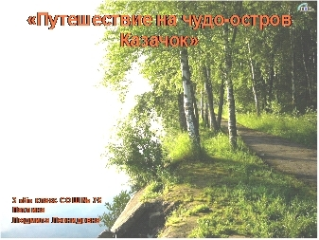 | Слайд № 2.  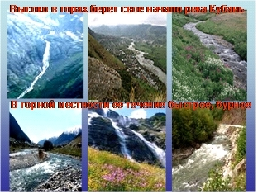
Слайд № 3.  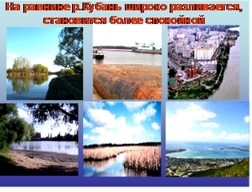 | Слайд № 4.  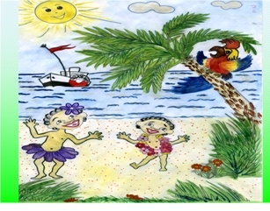
Слайд № 5.  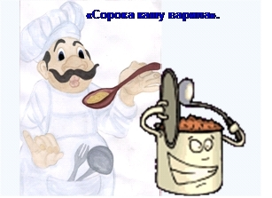 | Слайд № 6.  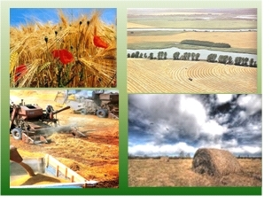
Слайд № 7.  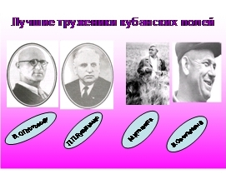 | Слайд № 8.  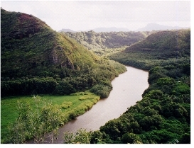
Слайд № 9.  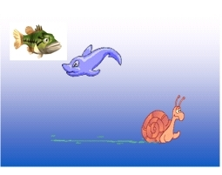 | Слайд № 10.  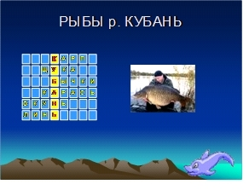
Слайд № 11.  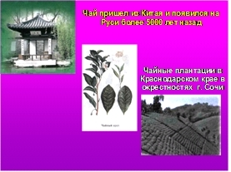 | Слайд № 12.  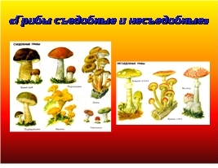
Слайд № 13.  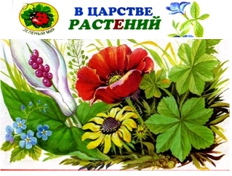 | Слайд № 14.  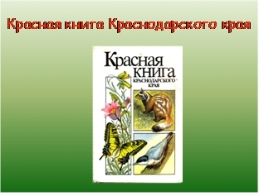
Слайд № 15.  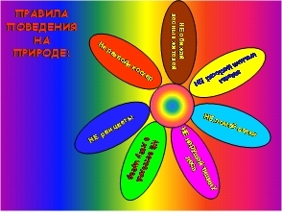 | Слайд № 16.  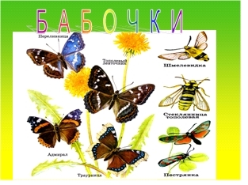
Слайд № 17.  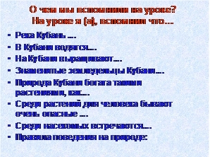 | Слайд № 18.  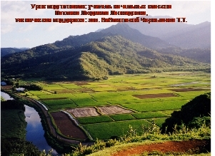

Приложение 2.
Дополнение к рассказу о бабочках.
БАБОЧКИ
Махаон относится к числу самых красивых бабочек нашей страны. Название дано ей по имени одного из героев греческих мифов — врача Махаона. К сожалению, сейчас махаон во многих местах стал редким. Берегите его!
У врача Махаона из греческих мифов был брат — Подалирий, тоже врач. Есть «брат» с таким именем и у бабочки махаона. Подалирий — крупная, очень красивая бабочка, похожая на махаона. Как и махаон, подалирий нуждается в охране!
Хвостоносец Маака встречается на юге Восточной Сибири и на Дальнем Востоке. Это очень крупная бабочка — до 13 см в размахе крыльев. Свое название она получила в честь ученого, исследовавшего Дальний Восток,— Р. К. Маака. Численность этих великолепных бабочек сейчас сокращается, и они нуждаются в охране.
Шмелевидка — бабочка, похожая на шмеля. Крылья у нее узкие и прозрачные, что среди бабочек редкость. Сходство со шмелем защищает ее от врагов. Шмелевидка относится к группе бабочек-бражников. Но другие бражники — ночные бабочки, а шмелевидка летает днем.
Стеклянница тополёвая (осовидка)— бабочка, похожая на осу. Сходство с осой — маскировка, помогающая безобидной бабочке перехитрить врагов.
Пестрянки — небольшие бабочки. Но такие яркие и пестрые, что заметны издалека. Пестрянки сидят на цветках и не улетают, даже если подойти к ним совсем близко. Смелость бабочек объясняется просто: они несъедобны и яркой окраской предупреждают птиц об этом.
ЧЕШУЕКРЫЛЫЕ
Отряд насекомых, с которыми ты встретишься сейчас, юный друг, чуть меньше отряда жуков, но более красив и романтичен.
Древние римляне верили, что они произошли от цветов, оторвавшихся от растений. Это бабочки — нежные и хрупкие создания.
Крапивница — одна из самых известных бабочек. Только многие называют ее неправильно — шоколадница. Правильное название — крапивница — дано бабочке потому, что ее гусеницы кормятся листьями крапивы. Размах крыльев крапивницы 4— 5 см.
Дневной павлиний глаз замечателен необыкновенным рисунком на крыльях. Кажется, что искусный художник изобразил на каждом крыле бабочки яркий глаз, срисовав его с павлиньего пера. Размах крыльев этой бабочки 5—6 см.
Бабочка адмирал украшена красными полосами, напоминающими ленты адмиральского мундира.
Траурница — крупная бабочка (до 7 см в размахе крыльев). Взрослые бабочки зимуют и весной рано вылетают из укрытий, радуя нас своей красотой. В последнее время траурницы во многих местах встречаются редко и нуждаются в охране.
Тополёвый ленточник выделяется внушительными размерами — размах его крыльев до 8 см. Обычно летает высоко, но иногда его можно увидеть на дороге возле лужи, где он пьет воду. Гусеницы живут на тополе и осине.
Переливница получила свое названием из-за того, что крылья у нее переливаются — от коричневого цвета до сине-фиолетового. Это крупная бабочка (6—8 см в размахе крыльев). Встречается в лесах, по опушкам, на лесных дорогах. Нуждается в охране!
Перламутровки имеют замечательное украшение — сверкающий перламутровый узор на нижней стороне задних крыльев. Известно много видов перламутровок.

Приложение 3.
Конкурсы учащихся
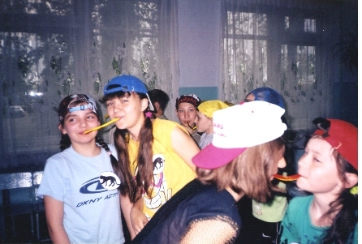

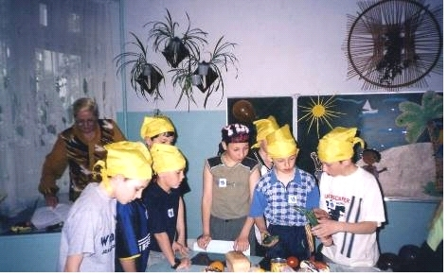

Поделки учащихся.
«Бабочки из бумаги»



Список использованной литературы

1. Гринь Л. Природа родного края. –Краснодар. 2005.
2. Лотышев И. П. Путешествие по родному краю. –Краснодар. 1999.
3. Паскевич Н. Я. Любимый уголок земли. –Краснодар. 2005.
4. Ратушняк В. Н. Родная Кубань. –Краснодар. 2003.
Голов В.П., Новиков А.П., Хомутова И.В. Полевые исследования со школьниками – необходимое условие формирования экологического типа сознания. / География в школе, № 1, 2004.
Балин А. Вот хлеб высок.-Издательство Ленинград “Детская литература”, 1980 .
7.Кологрива В. В царстве растений.
8.Справочник о грибах.- Издательство АСТ –Астрель .Москва 2004.
9. Мирошникова Л. – Чудесная ткачиха .Сборник стихов «Выручалочка»
Советская Кубань -1998.
10.Красная Книга Кубани.

